基础巩固
- 两个轻小带电物体相互排斥，则( )
Ａ．两个物体必定带同种电荷 Ｂ．两个物体必定带异种电荷
Ｃ．至少有一个物体带正电 Ｄ．至少有一个物体带电
2. 导体容易导电是由于( )
A．导体中存在大量的自由电子 B．导体中存在大量的自由电荷
C．导体中存在大量的自由离子 D．导体中存在大量的带电粒子
3．铜常被用来制造导线，这主要是因为它具有( )
A．良好的导电性 B．良好的导热性
C.金属光泽 D．较高的硬度
4．下列各组物质中，都属于导体的一组是( )
Ａ．自行车轮胎、食盐水、塑料绳 Ｂ．玻璃、铁丝、油
Ｃ．不锈钢烫勺、稀硫酸、人体 Ｄ．硬币、干木条、陶瓷
5．LED灯是一种新型的高效节能光源，它的核心元件是发光二极管．二极管由下列哪种材料制成( )
A.陶瓷材料 B.金属材料
C.半导体材料 D.超导材料
6．某电路中的一个开关断开后，该电路中的两盏灯都熄灭了，则它们的连接方式是( )
Ａ．一定串联 Ｂ．一定并联
Ｃ．串联、并联都有可能 Ｄ．以上说法都不对
7．日常的生活经验告诉我们，家中的电灯、插座、彩色电视机、电冰箱等电器设备
之间的连接方法是 〔 〕
A．串联连接的 B．并联连接的 C．可以串联，也可以并联
D．电灯与插座应该串联，彩电与电冰箱应该并联
8.如下图所示，当开关S闭合后，三盏灯并联的电路是 （ ）
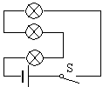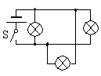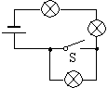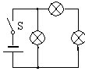
A B C D
9．在一个电源两端接有两个不同的灯泡，用电流表测得通过这两个灯泡的电流不相同，则这两个灯泡的连接方式（ ）
A．一定是串联 B．一定是并联 C. 串联、并联都可以 D.条件不足，无法判断
10．保密室有两道门，只有当两道门都关上时（关上一道门相当于闭合一个开关），值班室内的指示灯才会发光，表明门都关上了．图中符合要求的电路是( )
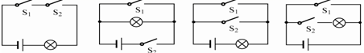
Ａ Ｂ Ｃ Ｄ
11．小聪观察家里的冰箱，发现冰箱的灯在开冰箱门时亮，关冰箱门时灭；冰箱的压缩机则在需要制冷时才工作．关于冰箱里的灯和压缩机的连接方式，下列判断正确的是( )
A．一定是串联 B．一定是并联
C．有时是串联，有时是并联 D．不能判断是串联还是并联
12．如图所示的电路中，开关S闭合后，两个灯泡都发光的是( )
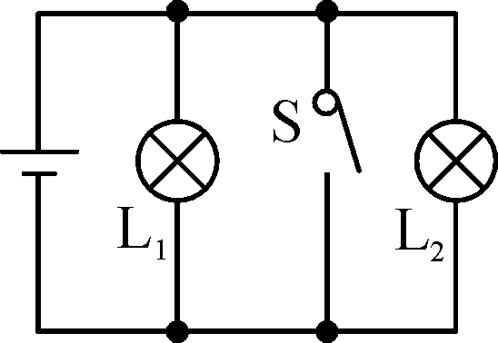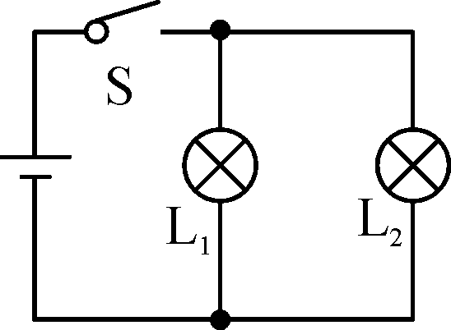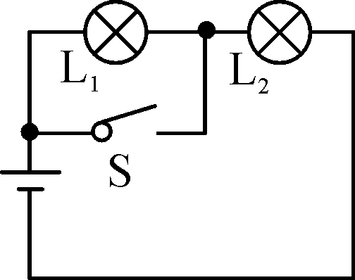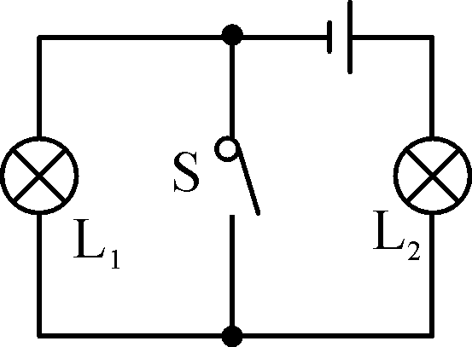
A B C D
13.居民楼的楼道里，夜间只是偶尔有人经过，电灯总是亮着造成很大浪费。科研人员利用“光敏”材料制成“光控开关”——天黑时，自动闭合，天亮时，自动断开；利用“声敏”材料制成“声控开关”——当有人走动发出声音时，自动闭合，无人走动时自动断开。若将这两种开关配合使用，就可以使楼道灯变得“聪明”．则这种“聪明”的电路是（ ）
220V
220V
220V
220V
A
B
C
D
光控
声控
声控
光控
光控
声控
光控
声控

14．如图所示为用电流表测量通过灯L₂的电流的电路图，其中电路连接正确的是( )
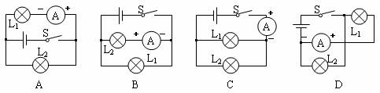
15．某同学在连接电流表的过程中，出现下列现象并及时处理，其中处理错误的是( )
Ａ．表针静止不动，表明电流表与被测电路并联；拆除全部导线、重新连接
Ｂ．表针向右微转，没有超过表盘上的一个小格；换用能够测量较小的量程
Ｃ．表针向右猛偏，超过表盘上的最大电流；换用能够测量较大的量程
Ｄ．表针向左反转，表明电流表两个接线柱接反；立即对调连接两接线柱的导线
16 .在实验室，某同学发现一个电流表有两个量程，大量程是0～9A，小量程模糊不清．为了测量小量程是多少，她先用大量程接入电路，指针位置如图（a）所示，然后再改用小量程接入同一电路，指针指示如图（b）所示，则电流表的小量程为（ ）
A.0-0.6A B.0-1A C.0-2A D.0-3A
17.有0~0.6A和0~3A两个量程的电流表，实验中需用0~0.6A这一量程，但这一量程的刻度不够清楚，某一次测量中，从0~3A量程的刻度盘上发现指针正好指在2.3A的刻度线上，则测得实际电流的大小为（ ）
A．0.43A B．0.46A C．0.7A D．2.3A
18.如图所示，有a、b两导体，a、b材料相同，b的直径为a的两倍，当a通过0.4A的电流时，则过b的电流为（ ）
A. 0.8A B. 1.6A[来 m]C. 0.4A D. 1A
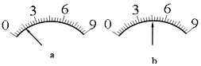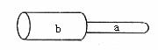
第16题图 第18题图
19．在探究串、并联电路电流关系的时候，测量完一组数据后，还要换另外两只不同规格的灯泡再次测量，这是为了( )
A．为了使测量得到的数据更准确
B．为防止灯泡损坏影响实验结果
C．为获得普遍适用的结论
D．看其中哪组数据更准确就填哪一组
20．某种用电器正常工作时，测得通过它的电流为4A，则此用电器可能是图中的 （ ） 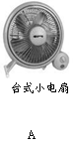 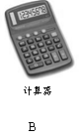 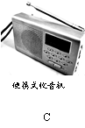 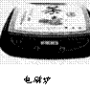
A B C D
21．如图，三个电流表A₁ 、A_{2、}、A₃的示数分别为I₁、I₂、I₃ ，它们的大小关系是：( )
A、I₁＝I₂＝I₃ B、I₁>I₂＝I₃ C、I₁>I₂>I₃ D、I₁> I₃> I₂
22．如图所示为用电流表测量通过灯L₂的电流的电路图，其中电路连接正确的是( )
23．用丝绸摩擦玻璃棒，玻璃棒由于失去电子而带____电，用这根玻璃棒靠近悬挂的气球，气球被推开，则气球带____电．
24．纺织厂里有一道工序叫做“梳棉”，只有将杂乱无章的棉絮梳理成顺直的棉絮条后，才可用于纺线．梳棉车间必须保持一定的 程度（填“潮湿”或“干燥”），以防止因 而造成的不便和危害．
25．在家庭电路中，同时工作的用电器越多，干路中的电流越_______________。
26．电扇使用一段时间后，扇叶很容易沾上灰尘，这是因为扇叶在转动过程中带上了
，具有__ __的性质，所以灰尘被吸在扇叶上。
27．心电图是描述控制人体心脏跳动的 随时间变化的曲线，从而了解心脏是否正常工作的，由此可知人是 （填“导体”或“绝缘体”）
28．如图中的开关S₁ S₂闭合，灯L₁、L₂是 联， S₁控制灯 ，S₂控制灯 。
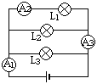
S₂
S₁
L₁
L₂
第21题图 第28题图
29．如图所示电路，闭合开关后，电路将_______；要使电路中两灯串联，只要拆除导线_______(填“a”“b”“c”或“d”)．
30．如图所示，若使A、B灯发亮，C灯不亮，应该将开关S₁ ，S₂ ；若使B、C灯亮而A灯不亮，应将开关S₁ ，S₂ （填：“闭合”或“断开”）。

31.如图所示电路中，要使灯L₁和L₂连接成并联电路，应闭合开关___________；要使两灯连接成串联电路，应闭合开关___________，同时断开开关___________。如果同时闭合开关S₁和S₃则会出现___________。
32.如图所示是电吹风的简化电路图，A是风扇的电动机、B是电热丝。要吹热风应闭合开关___________，此时A与B________联在电路中。
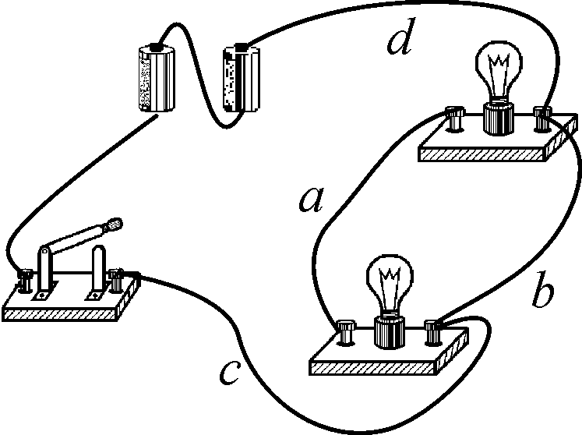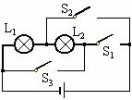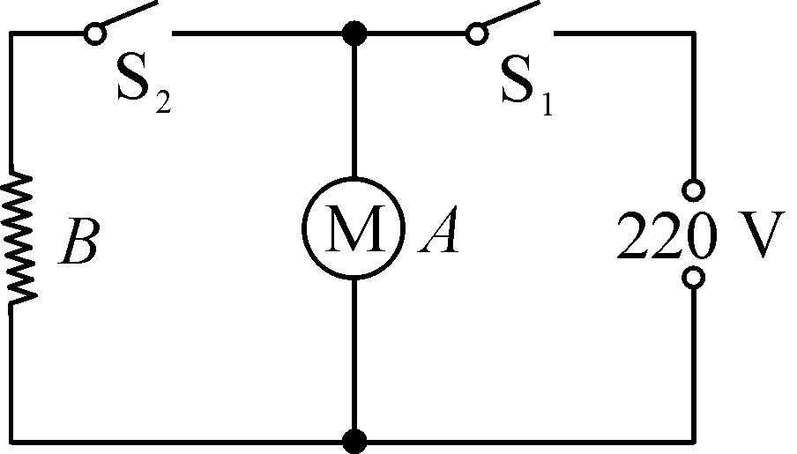
C
A
B
S₁
S₂
第29题图 第30题图 第31题图 第32题图
33．如图所示的电路中，电流表A₂测的是通过 的电流，示数如图．如果电流表A₁的读数为1.7A，则通过L₁的电流大小为 A．

34．如图所示，电流表A₁、A₂和A₃的示数分别为1.2 A、0.8 A和0.3 A，那么通过L₁的电流为 A，通过L₂的电流为 A。
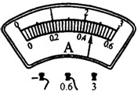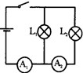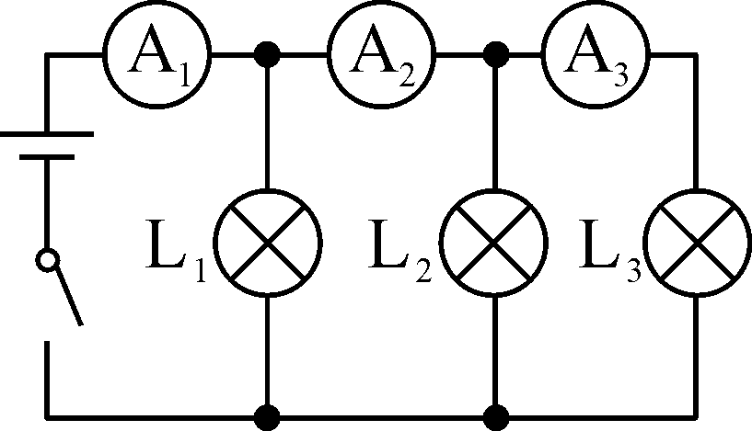
甲 乙
第33题图 第34题图
35．如图所示某同学测得电路中的电流，通过灯L₁的电流是_______________。
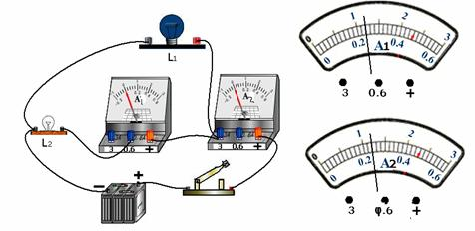

36.根据电路图连接实物图
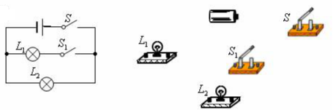

37．根据实物图，在虚线框中画出电路图．
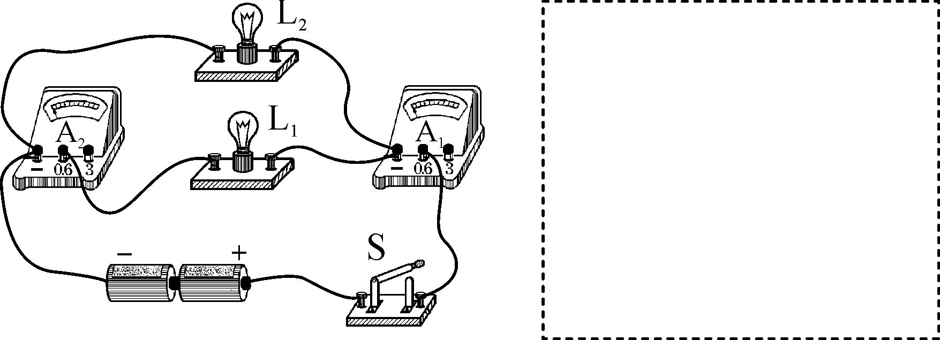

38．如图是“探究串联电路电流特点”的实验电路图：
（1）实验中，选择两个小灯泡的规格是 的(填“相同”或“不相同”)．
（2）下表是某同学实验中的二组数据：指出上述表格所记录的数据中，明显错误的数值是 ，造成错误的原因是 ．
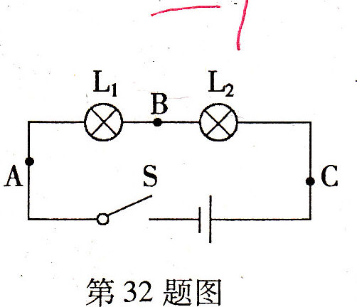
图13
电流表的位置 | A | B | C
电流I/A | 0.3 | 0.3 | 1.5
（3）实验中某同学发现两个串联的小灯泡中，一个发光，一个不发光，造成其中一个小灯泡不发光的原因是( )
Ａ．通过灯泡的电流小 Ｂ．灯泡的灯丝断了
Ｃ．灯丝的电阻小 Ｄ．小灯泡靠近负极
- 小林用如图所示电路研究串联电路特点，闭合开关后，发现灯L₁较亮，灯L₂较暗。他对这一现象的解释是：电流从电源正极出发，经过灯L₁、灯L₂，电流逐渐变小，所以灯L₁较亮，灯L₂较暗。小欢认为小林的解释是错误的，她只利用图中的器材设计了一个实验，并根据实验现象说明小林的解释是错误的。请你完成下列问题：
⑴画出小欢所设计的实验电路图。
⑵根据实验现象简要说明小林的解释是错误的。
40.为了验证并联电路的电流特点，小兰设计了如图1所示的电路进行实验．
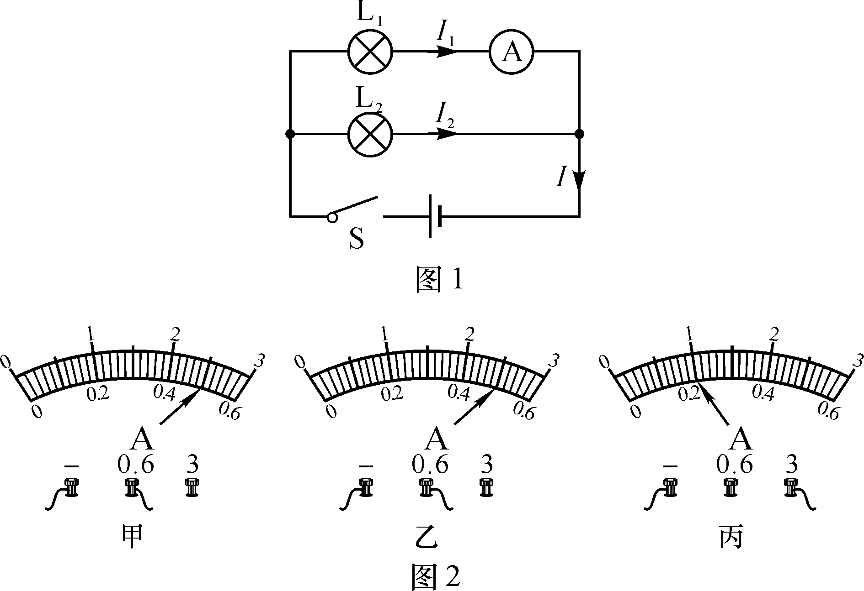
(1)在连接电路时，开关应处于________状态．
(2)小兰先将电流表接在L₁所在的支路上，闭合开关后，观察到灯L₂发光，但灯L₁不发光，电流表的示数为零，电路可能存在的故障是：____________．
(3)排除故障后，她测出了L₁、L₂支路和干路上的电流分别为I₁，I₂和I，电流表示数如图2中甲、乙、丙所示，可读出I₁＝0.5 A，I₂＝________A，I＝________A，你认为并联电路中干路电流和各支路电流的关系是：___________________(写出关系式即可)．
(4)为了验证结论的普遍性，小兰采用了更换不同灯泡继续实验的方法进行验证，你还可以采用的方法是：________________________．
41．如图所示，当开关S闭合后，电流表A₁、A₂、A₃的示数分别为1A、0.6A和1.2A，求L₁、L₂、L₃中的电流分别为多少？
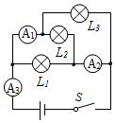
拓展提高
1．现有三个轻质小球，实验发现其中任意两个小球相互靠近(未接触)都相互吸引．由此可判断( )
A．两个小球带负电，一个小球带正电
B．两个小球带正电，一个小球带负电
C．一个小球带正电，一个小球带负电，一个小球不带电
D．一个小球带电，两个小球不带电
2．楼梯感应灯可由声控开关(有声响时开关闭合)和光控开关(光线较暗时开关闭合)共同控制，某同学设计并组装了一个楼梯感应灯电路，出现了以下异常情况：白天有声响时感应灯亮，无声响时感应灯不亮；晚上无论有无声响感应灯都不亮．经检查各元件都能正常工作，则下列电路中可能出现以上异常情况的是( )
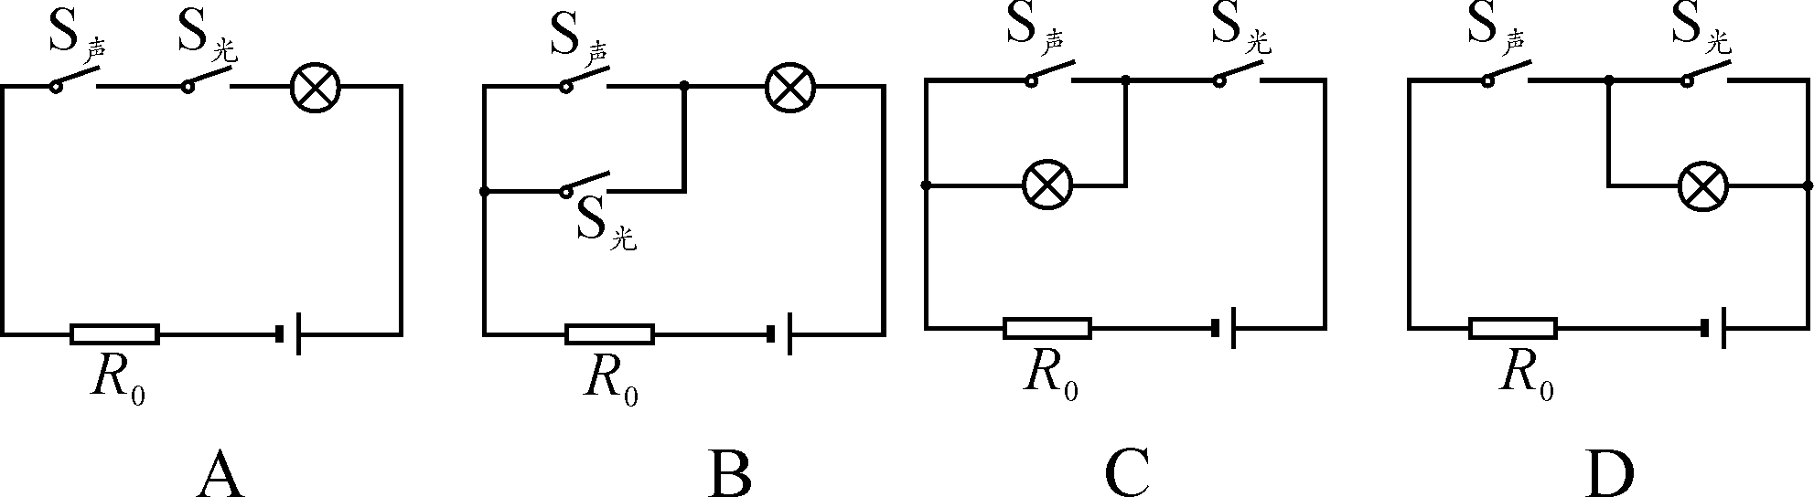
3．小轿车上都装有一个用来提醒司机是否关好车门的指示灯．四个车门中只要有一个门没关好(相当于一个开关断开)，指示灯就发光提醒．如图所示四个电路中，能体现该装置工作原理的是 ( )
C
D
B
A
4．如图甲所示，开关闭合后，两个电流表指针偏转均为乙图所示，则通过L₁和L₂的电流分别为( )
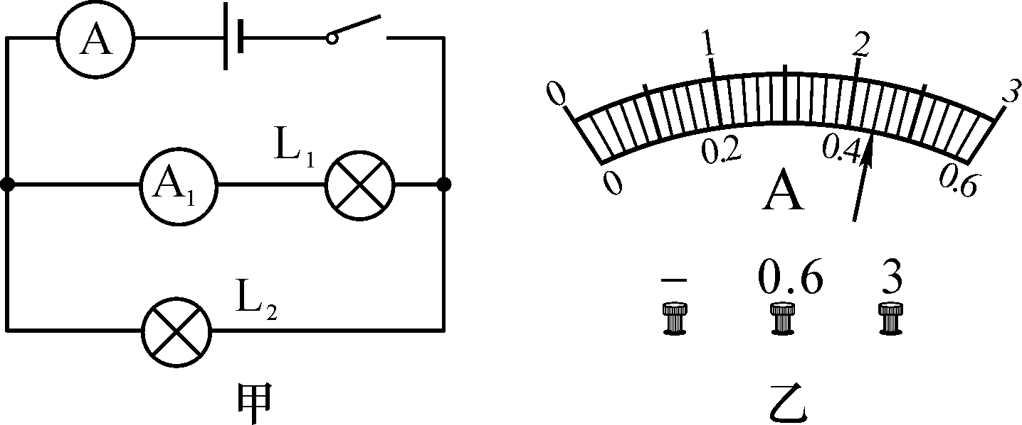
A．0.44 A 2.2 A B．0.44 A 1.76 A
C．0.76 A 0.44 A D．0.44 A 2.64 A
5．如图所示的电路中，闭合开关S₁、S₂，电流表、灯泡L₁和L₂均能正常工作．则下列说法正确的是( )
A．开关S₁闭合，S₂断开，电源外部电流流向为a→b→c→d
B．开关S₁、S₂都闭合，灯泡L₁和L₂并联
C．开关S₁、S₂都闭合，通过灯泡L₁的电流一定大于通过灯泡L₂的电流
D．闭合S₁、S₂中任意一个开关，都会有灯泡发光
6.如图所示的电路中，当开关S闭合后，灯L₁、L₂都不发光．某同学用一段导线去查找电路故障，他将导线并接在灯L₂的两端，发现灯L₁亮，L₂不亮；当把导线并在灯L₁两端是，发现两个灯都不亮，由此可知（ ）
A．L₁短路 B．L₁断路 C．L₂短路 D．L₂断路
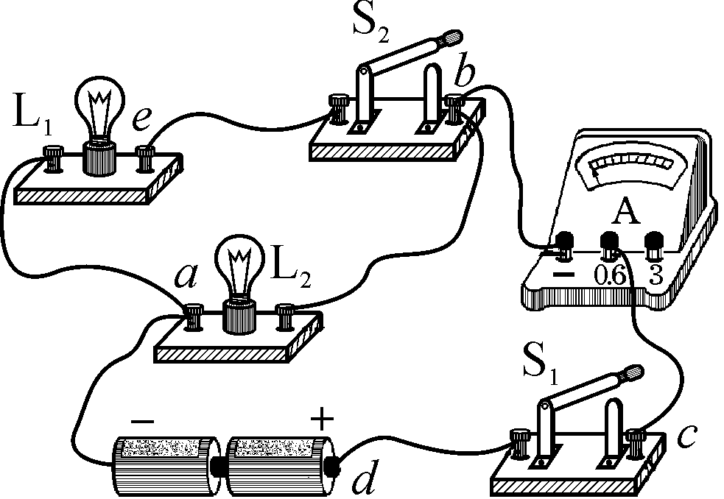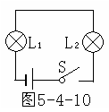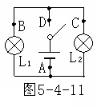
6题图
7题图

第5题图
7．如图将电流表串联接入电路中A、B、C、D四个不同位置，则有（ D ） [来源:m]
A．A点读数等于B点读数 B．B点的读数一定等于
C点读数C．A点读数大于D点读数 D．B点读数小于D点读数
8．如图所示，通过L₁的电流和通过L₂的电流之比是2∶1，则A₁表和A₂表的示数之比是：( )
A、2∶3 B、3∶1 C、1∶2 D、2∶1
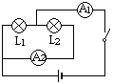
9.如图所示的三个电路中，当闭合开关S后，下列说法错误的是（ ）
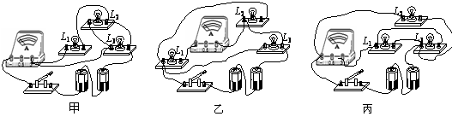
- 甲图中，电流表的示数为通过三盏的电流之和
B．乙图中，电流表的示数为通过三盏的电流之和
C．乙图中，电流表的示数为通过灯L₁的电流
D．丙图中，电流表的示数为通过灯L₁和L₂电流之和
10.在实验室，某同学发现一个电流表有两个量程，大量程是0～9A，小量程模糊不清．为了测量小量程是多少，她先用大量程接入电路，指针位置如图（a）所示，然后再改用小量程接入同一电路，指针指示如图（b）所示，则电流表的小量程为（ ）
A.0-06A B.0-1A C.0-2A D.0-3A
11．科技馆内有一个“静电球”，当人触摸“静电球”时，头发丝便会一根根地竖起，形成“怒发冲冠”的景象，如图所示．这是由于头发丝带有________(填“同种”或“异种”)电荷而相互________(填“吸引”或“排斥”)的结果．

12．发光二极管与普通灯泡不同的是，只有让电流从它的 （填“正”或“负”）极流进，才可能发光．普通灯泡中，电流方向对光的发光效果 （填“有”或“无”）影响．
13．马路上的路灯同时亮，同时灭，它们之间的连接方式是 联；节日里装饰房间的小彩灯之间是 联，通过各个小彩灯的电流 （相等、不相等）．
14.如图所示电路，如果将开关S₁、S₂都断开，三盏灯是______联的；如果断开开关S₁、闭合S₂，灯L₁______，灯L₂______，灯L₃_____；如果闭合开关S₁、断开S₂，灯L₁_____，灯L₂___，灯L₃_____；如果将S₁、S₂都闭合，则三盏灯是______联的。

- 如图所示电路中，当只闭合开关S₃时，灯________发光；当开关S₁、S₂ 、S₃都闭合时，灯___________发光，它们是______联的。若想让L₁和L₃发光，L₂不发光则应闭合开关_________，断开开关________。
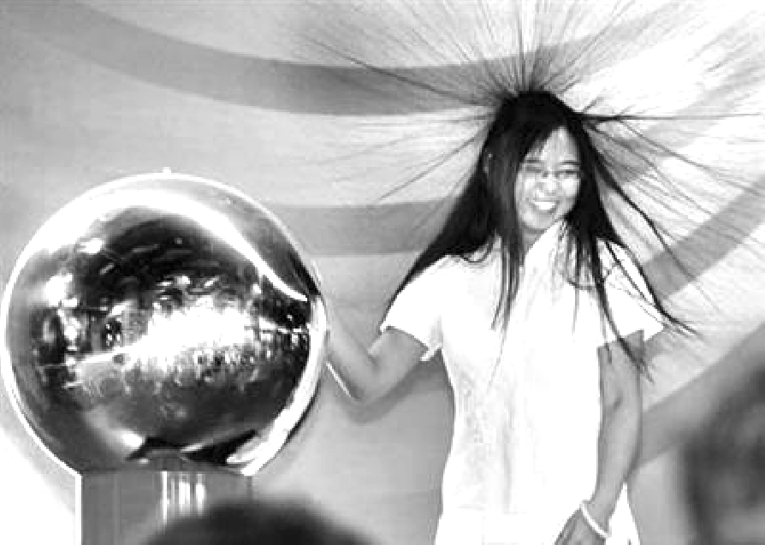 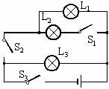 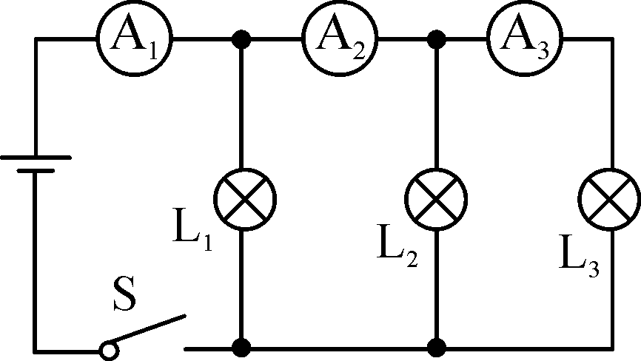
14题图
S₁
S₂
L₁
L₂
L₃
第11题图 第15题图 第16题图
- 如图所示的电路中，当闭合开关S时，电流表A₁，A₂，A₃的示数分别是1.8 A、
0.9 A、0.5 A，则通过灯泡L₁、L₂和L₃的电流分别是_______A、_______A和_______A.
17.如图（a）所示，当开关S闭合时，两只电流表的示数分别由（b）、(c)两图读得，则电灯L1中的电流是__ A，电灯L2中的电流是______ A，干路电流是_____ A。
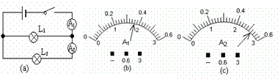
18．为避免点燃烟花造成人员伤害．小明设计了烟花定时自动点火装置，原理如图所示．装置中的点火器有电流通过时，就会自动点燃烟花，定时器控制点火时间．为完善设计方案，还需要在________(填“a”或“b”)处安装一个开关S，断开此开关，指示灯熄灭，整个装置停止工作，点放烟花前，定时器在电路中应处于________状态，目的是____________________________．
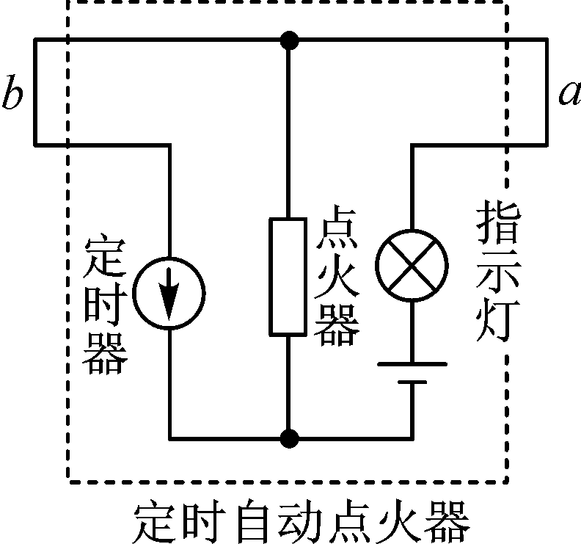

19.根据电路图，以笔画线代替导线连接实物电路．
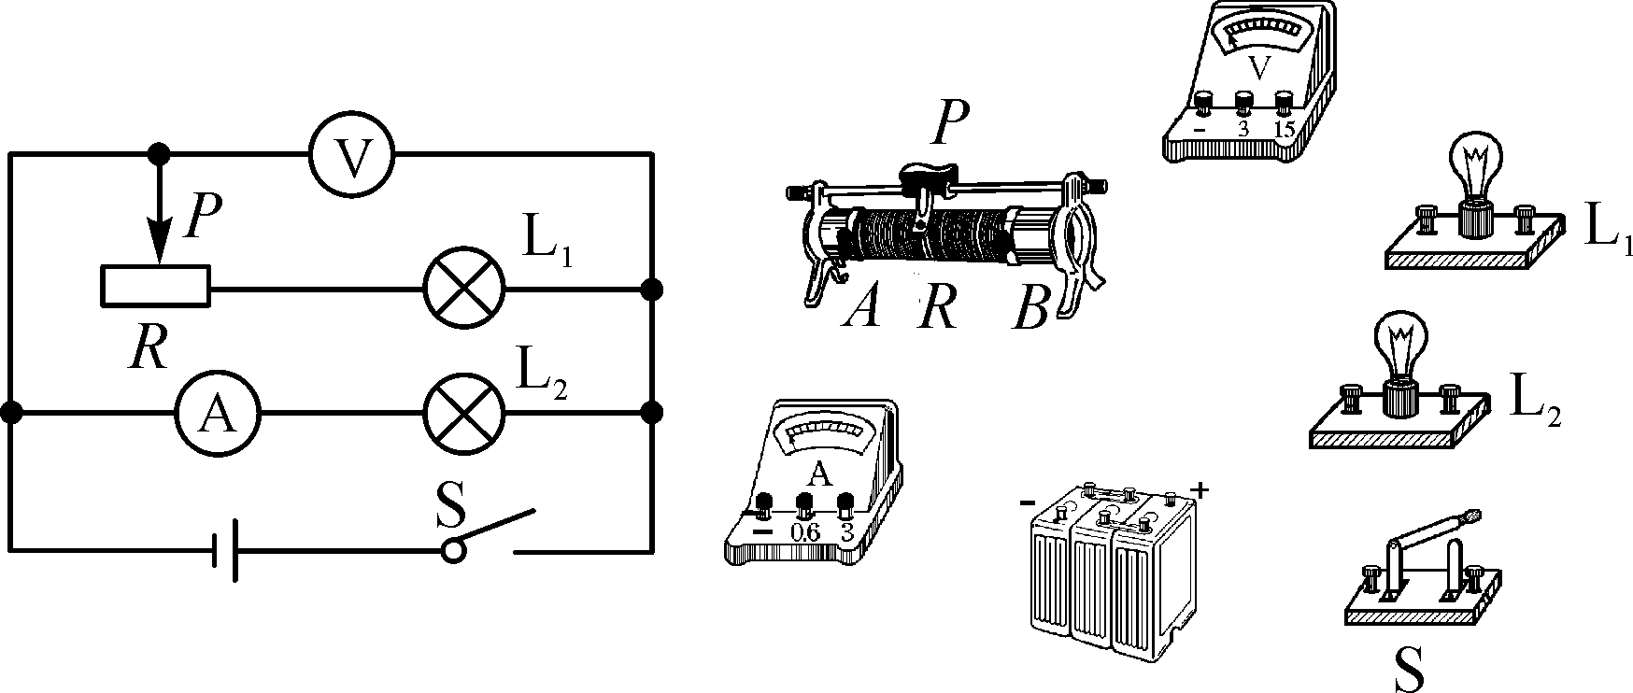

20.如图所示的电路盒面板上，有红、绿灯各一个，三个开关S₁、S₂、S₃。为了在盒子未打开的情况下探究盒内的电路结构，小明做了多次实验并将结果填入下表内。
只闭合的开关 |  | S₁ | S₂ | S₃ | S₁ S₂ | S₂ S₃ | S₁ S₃ | S₁ S₂ S₃
灯的发光情况 | 红灯 | 不亮 | 不亮 | 不亮 | 亮 | 不亮 | 不亮 | 亮
灯的发光情况 | 绿灯 | 不亮 | 不亮 | 不亮 | 不亮 | 亮 | 不亮 | 亮

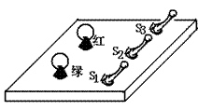

根据上述实验情况在虚线框内画出盒内的电路图。
21.在探究并联电路电流规律的实验中，图甲是实验的电路图。
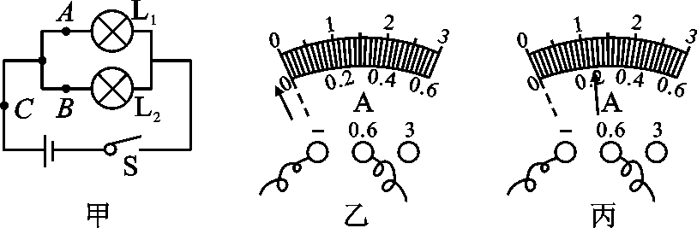
（1）电流表应 （填“串联”或“并联”）在被测电路中，若要测量干路电流，则电流表应接在甲图中的 点。
（2）小明同学在测量A处的电流时，发现电流表的指针偏转如图乙所示，原因是 。排除故障后，电流表的示数如图丙所示，则电流表的示数为 A。[来源:学科网ZXXK]
（3）下表是小亮同学在实验中用两盏规格相同的小灯泡测得的实验数据，由数据小亮得出的结论是：在并联电路中，干路电流等于各支路电流之和，且各支路的电流相等。请指出小亮的探究过程的两点不妥之处：
① ② 。
A点电流I_{A} | B点电流I_{B} | C点电流I_{C}
0.16A | 0.16A | 0.32A

22．如图所示，当开关S闭合后，电流表A₁、A₂、A₃的示数分别为1.2 A、1 A、0.6 A，则通过L₁的电流是________A，L₂的电流是________A，L₃的电流是________A.
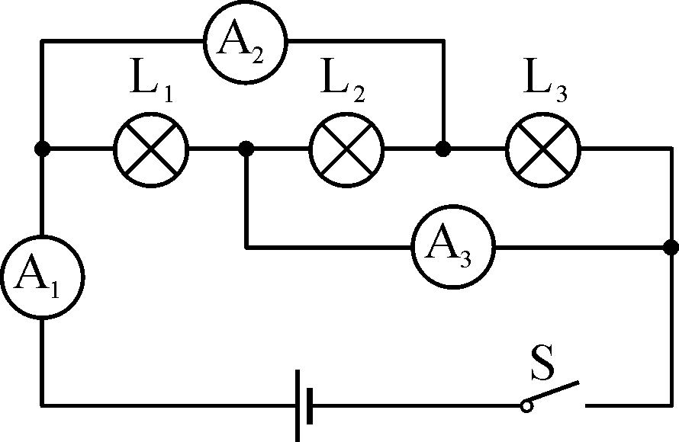
23.如图所示,当开关S闭合时,电流表A₁的示数为1.2 A,A₂的示数为0.8 A,A₃的示数为0.5 A,则通过灯泡L₁,L₂,L₃的电流分别是多少?
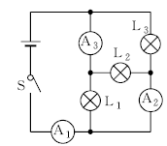

答案
基础巩固
- A 2、B 3、 A 4、 C 5、 C 6、 C 7、B 8、 B 9、 B 10、 A 11、 B 12、B 13、 D 14、 B 15、 A 16、 D 17、 B 18、C 19、 C 20、 D 21、D 22、B
- 正 正；24．潮湿；摩擦起电．；25.大；26.电荷 吸引轻小物体；27．电流；导体．；28.并 L1和L2 L2；29.短路 b；30.闭合， 闭合， 断开 ， 断开；31. S₂、S₃;S₁;S₂、S₃;短路；32.S1、S2 并；33.L₂；1.24．；34. 0.4 0.5；35.0.96；
- 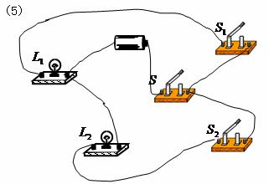；37.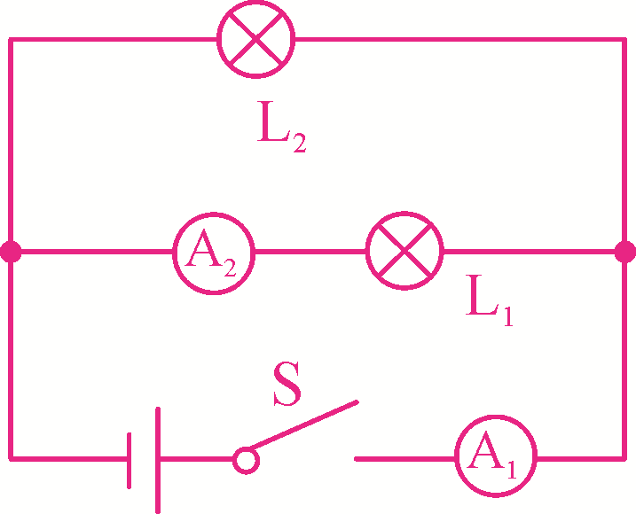
38．(1)不相同 (2)1．5或1．5A；用小量程测；读大量程 ； (3)C．

39.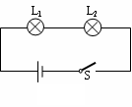
更换灯L1和L2的顺序，再观察亮灯的亮度，仍然是L₁较亮，灯L₂较暗。
40.（1）断开（2）灯泡L₁断路（3）0.5 1.0 I＝I₁＋I₂_（4）更换电压不同的电源多次实验
41.I₁=0.2A,I₂=0.4A,I₃=0.6A
拓展提高
- C 2、D 3、D 4、 B 5、B 6、D 7、 D 8、B 9、 B 10、D
- 同种 排斥； 12．正；无．；13.并联 串联 相等；
- 串 发光 不亮 不_亮 不亮 不亮 发光 并；
- L₃；L₁、L₂、L₃；并；S₂、S₃；S_{1；} 16.0.9 0.4 0.5；
17.1.28 0.52 1.8； 18.a 通路 进行倒计时，避免点燃烟花造成人员伤害；
- 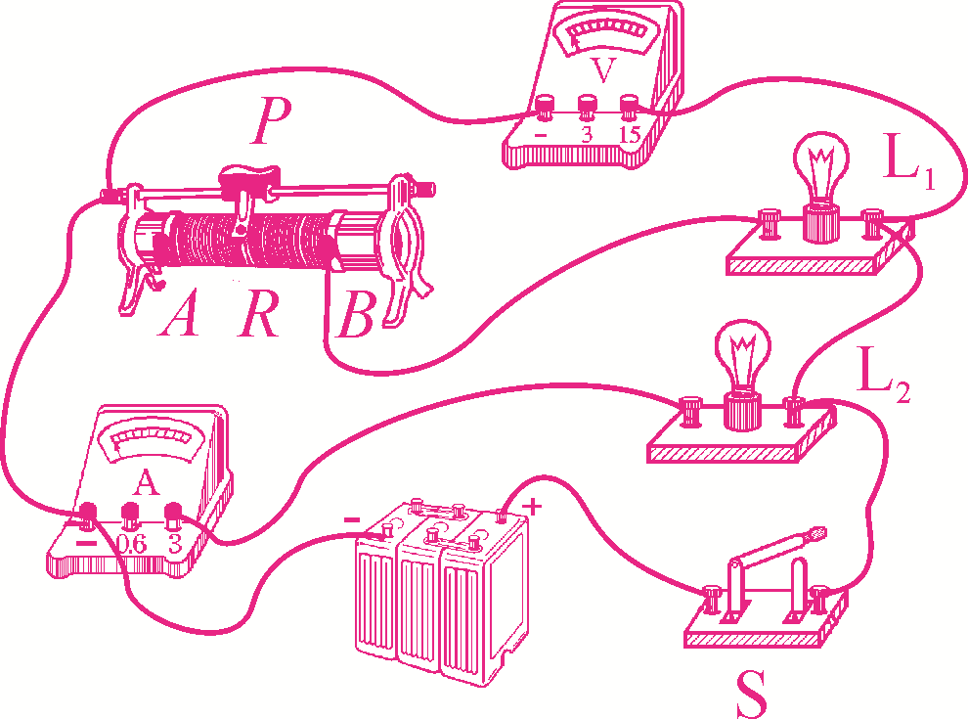20.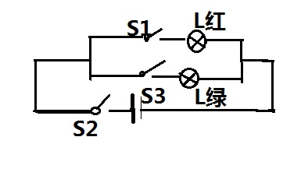
21.（1）串联 C（2）电流表正负接线柱接反 0.24（3） ① 实验次数少 ②不能选择规格相同的小灯泡
22.I₁=0.2A,I₂=0.4A,I₃=0.6A 23.I₁=0.4A,I₂=0.2A,I₃=0.6A

